PacketTracer的安装

1. 解压缩 “PacketTracer6”,压缩后有一个安装文件和Chinese.ptl两个文件，运行安装文件，并按如下图所示安装。

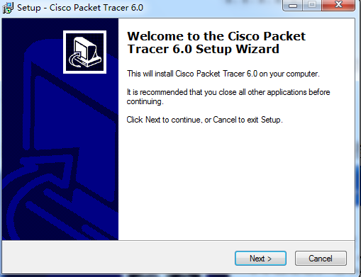

点”Next”

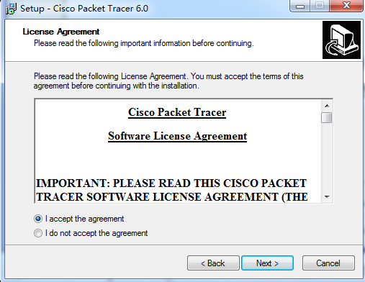

选择“I accept the agreement”后，点“Next”

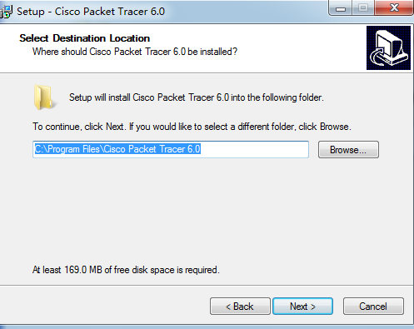

若不更改安装目录，直接点“Next”

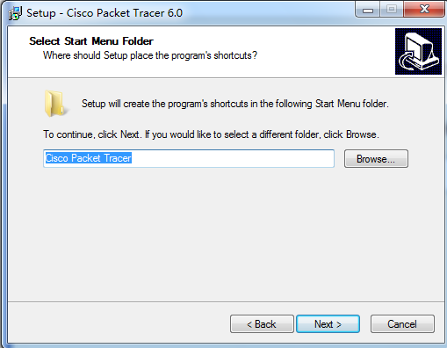

点“Next”

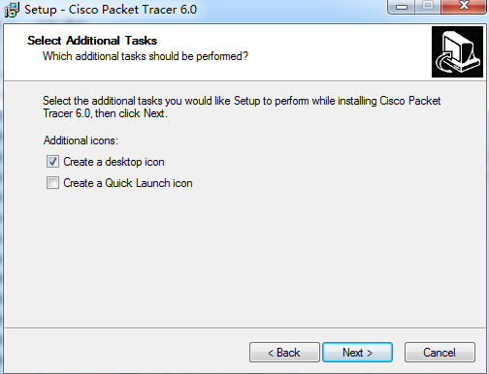

点“Next”

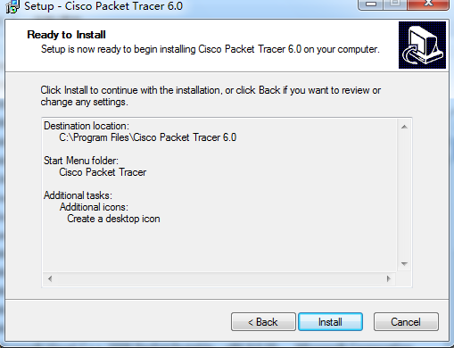

点“Install”

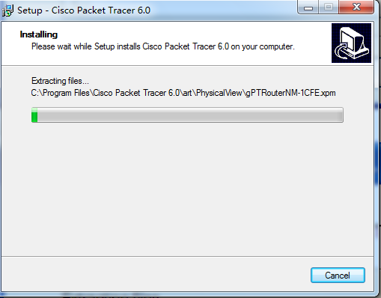

正在安装

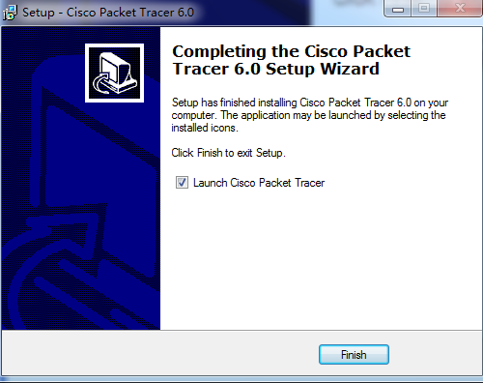

点“Finish”安装完成。

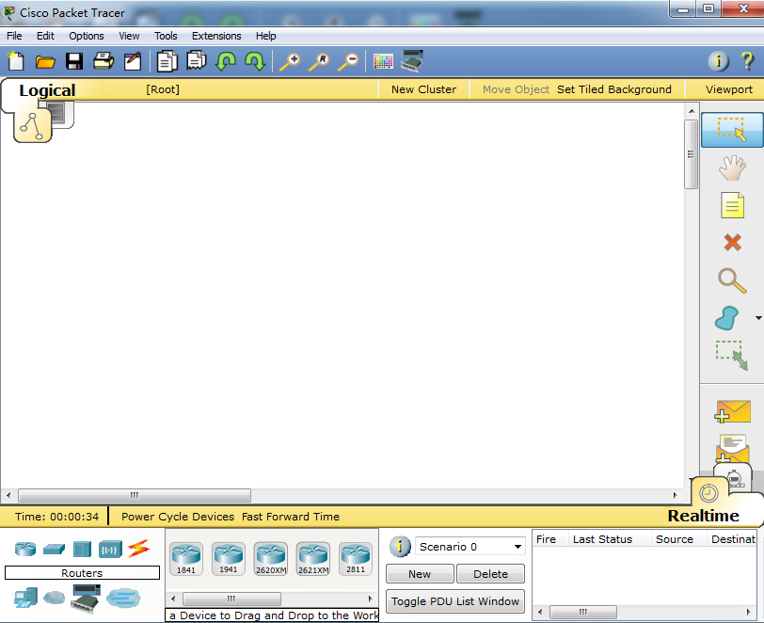

把Chinese.ptl复制到安装目录文件夹下的languages文件夹下，然后在Options下拉菜单中选择Preferences,然后按下图选择Chinese.ptl，然后点击Change Language，即完成汉化。

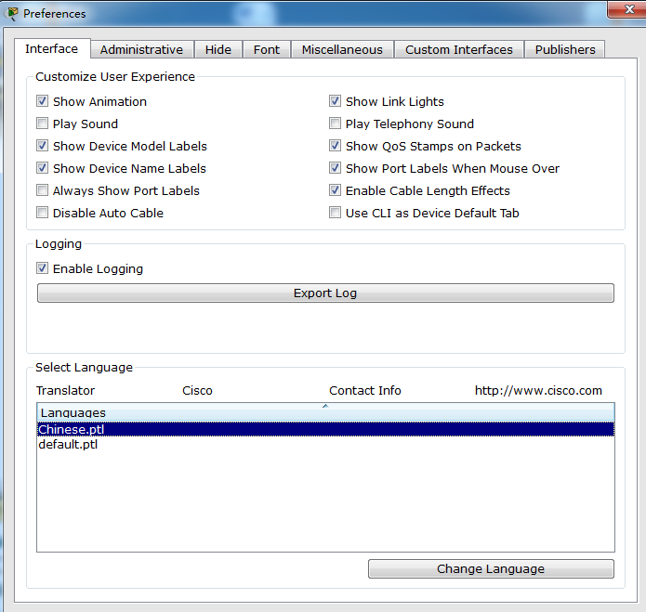

重启模拟器后，则出现汉化结果，如下图

